
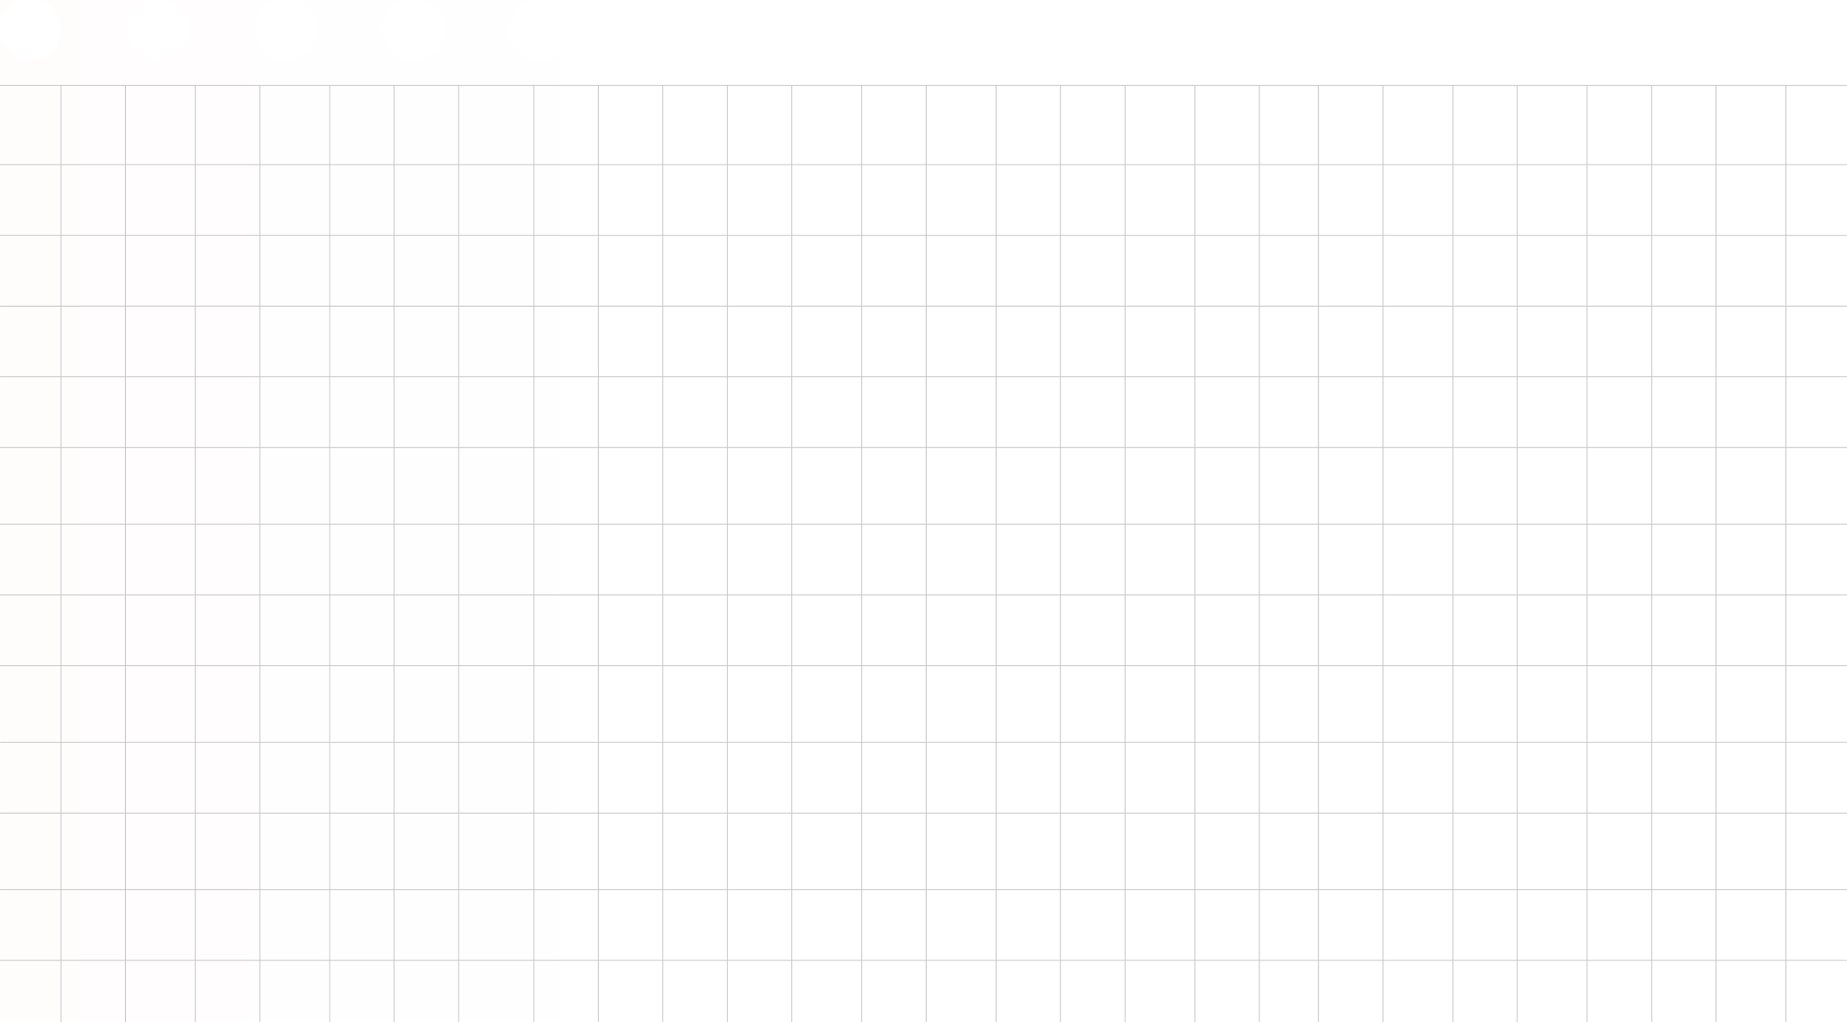



سجل أعمال السنة

الفصل الدراسي الثاني

لعام ١٤٤٧ هـ

لمادة (……………………)

للصف ……………………

المملكة العربية السعودية
وزارة التعليم
إدارة تعليم
مدرسة

…………………………

……………………………
 | م | اسم الطالب/ة | الفترة الاولى |  |  | الفترة الثانية |  |  | معدل مجموع الفترتين | اختبار نهاية الفصل | مجموع درجات الفصل الدراسي الثاني
 | م | اسم الطالب/ة | تقويمات تحريرية | المهام الادائية والمشاركة والتفاعل | المجموع | تقويمات تحريرية | المهام الادائية والمشاركة والتفاعل | المجموع | معدل مجموع الفترتين | اختبار نهاية الفصل | مجموع درجات الفصل الدراسي الثاني
 | م | اسم الطالب/ة | ٢٠ | ٤٠ | ٦٠ | ٢٠ | ٤٠ | ٦٠ | ٦٠ | ٤٠ | ١٠٠
 | ١
 | ٢
 | ٣
 | ٤
 | ٥
 | ٦
 | ٧
 | ٨
 | ٩
 | ١٠
 | ١١
 | ١٢
 | ١٣
 | ١٤
 | ١٥
 | ١٦
 | ١٧
 | ١٨
 | ١٩
 | ٢٠
 | ٢١
 | ٢٢
 | ٢٣
 | ٢٤
 | ٢٥



تصميم

hasnaa-2

